INVENTAIRE DESCRIPTIF ET ESTIMATIF
DES ELEMENTS D’ACTIF DEPENDANT
DE LA PROCEDURE DE

LIQUIDATION JUDICIAIRE

Valeur d’exploitation

SAS AJONCS IMMOBILIER

5 RUE DES AJONCS
33160 SAINT MEDARD EN JALLES

Le Mercredi 01 Mars 2017

Dossier suivi par :  A. BRISCADIEU / DS / BA  N° de Greffe 2017J169  Nos Réf: B0054 | En vertu d’un jugement du Tribunal de Commerce de Bordeaux  En date du 15 février 2017  SELARL MALMEZAT-PRAT - LUCAS-DABADIE  Mandataire Judiciaire

RECAPITULATION GENERALE

Désignation | Valeur d'exploitation | Page
ACTIFS
I MATERIEL DE BUREAU | 1 850 | 3
TOTAL ACTIFS | 1 850
REVENDICABLES
I BIS MATERIEL DE BUREAU REVENDICABLE | MEMOIRE | 6
TOTAL REVENDICABLES | MEMOIRE

ARRETE LE PRESENT INVENTAIRE DESCRIPTIF ET ESTIMATIF DES
ELEMENTS D’ACTIFS DEPENDANT DE LA LJ DE LA SAS AJONCS IMMOBILIER EN VERTU D’UN JUGEMENT DU TRIBUNAL DE COMMERCE DE BORDEAUX EN DATE DU 15 FÉVRIER 2017 PAR NOUS Me Antoine BRISCADIEU, COMMISSAIRE PRISEUR JUDICIAIRE, A BORDEAUX ET Y DEMEURANT AU N°12-14 rue Peyronnet -33800 BORDEAUX
ACTIFS
I MATERIEL DE BUREAU |  | Valeur d'exploitation
SALLE DE REUNION
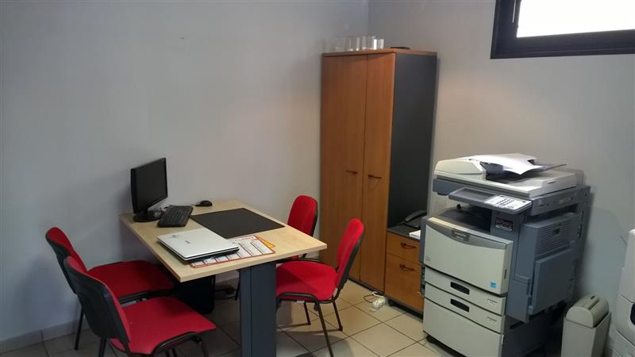

1. | 1 table de bureau mélaminé bois clair  4 chaises tissu rouge  1 paperboard + 1 massicot DAHLE  1 armoire haute mélaminée (3 portes)  1 caisson (2 tiroirs)  1 armoire haute noire à rideaux | 250
2. | 1 photocopieur TOSHIBA e-studio 3520C | 200
3. | 1 configuration informatique comprenant :  1 écran plat 19’ SAMSUNG  1 clavier et 1 souris  1 unité centrale assemblée | 50
4. | 1 installation téléphonique comprenant :  1 autocom AMCATEL Omnipex  4 téléphones fixe ALCATEL Easy  2 téléphones standards ALCATEL | 100
DIRECTION
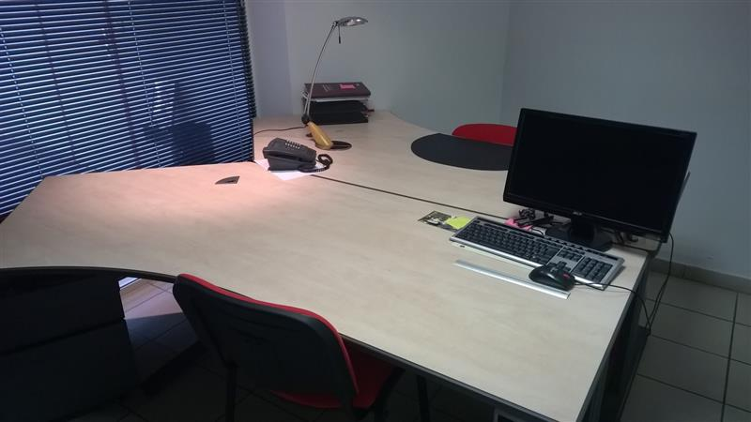

5. | 2 tables d'angle + 1 caisson (3 tiroirs) en mélaminé bois clair  2 chaises d'accueil tissu rouge  1 lampe de bureau | 150
6. | 1 configuration informatique comprenant :  1 écran plat 20' ACER  1 clavier + souris  1 unité centrale HP DV5150 | 50
OPEN SPACE
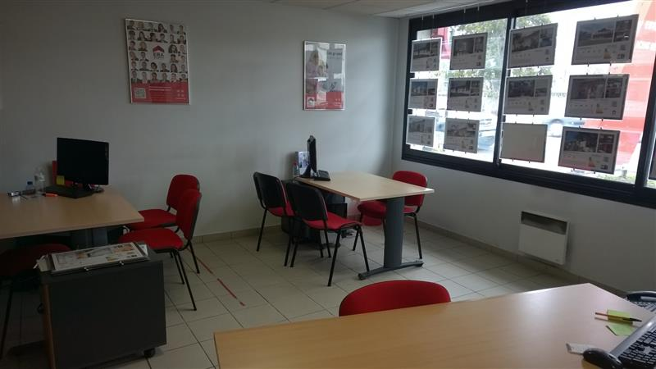

7. | 3 tables bureaux mélaminé bois clair (2 modèles)  + 3 caissons (3 tiroirs)  + 1 caisson (2 tiroirs)  10 chaises d'accueil tissu rouge  2 meubles bas de rangement (2 portes) | 230
8. | 2 configurations informatiques comprenant :  - 2 écrans plats 17' HP  - 2 claviers + 2 souris  - 2 unités centrales assemblées  1 configuration informatique comprenant :  - 1 écran plat 22' LG  -1 clavier + souris  -1 unité centrale COMPAQ | 180
9. | 4 encadrements | 20
10. | 20 affichettes rétroéclairées modulables avec leurs deux barres d'accroche | 400
11. | 1 porte parapluie | 10
RESERVE
12. | 2 meubles bas de rangement à rideaux  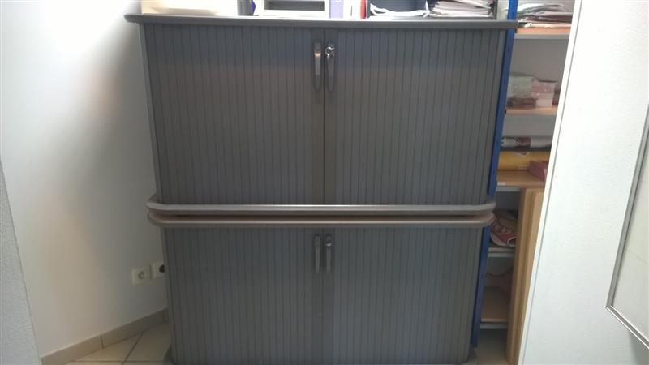 | 70
13. | 1 étagère métallique  1 tableau blanc  1 tableau liège | 20
14. | 1 frigo table top CURTISS  1 micro-ondes SAUTEM  1 machine à café CEMINI  1 bouilloire | 110
15. | 1 imprimante BROTHER 2820 | 10
TOTAL I MATERIEL DE BUREAU |  | 1 850
TOTAL ACTIFS |  | 1 850

REVENDICABLES
I BIS MATERIEL DE BUREAU REVENDICABLE |  | Valeur d'exploitation
16. | 1 photocopieur XEROX WorkCenter 783 5  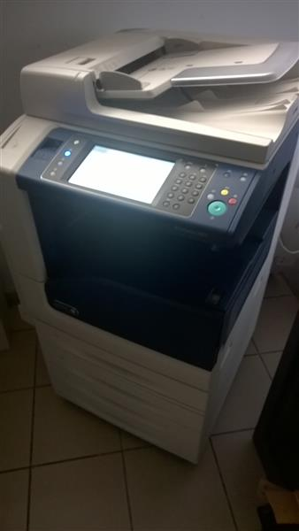  Observations : -Matériel faisant l'objet d'un contrat de crédit-bail auprès de la société XEROX.  -Contrat non fourni lors des opérations d'inventaire. | MEMOIRE
TOTAL I BIS MATERIEL DE BUREAU REVENDICABLE |  | MEMOIRE
TOTAL REVENDICABLES |  | MEMOIRE
TOTAL GENERAL |  | 1 850

